**De loopgraven**

Na de overwinning van de Geallieerden bij de Slag aan de Marne dachten de Fransen en de Engelsen dat de oorlog met Kerstmis wel voorbij zou zijn. Helaas lukte dat niet, en omdat de soldaten niet konden overleven in het open veld moesten de legers zich ingraven. De Duitsers voerde dit plan als eerste uit.  
De loopgravenoorlog was begonnen.

Ze groeven kilometerslange gangen. Deze gangen werden loopgraven genoemd. Aan de bovenkant versterkte ze de gangen met zandzakken en prikkeldraad. Nadat de Fransen inzagen dat de Duitse loopgravenlinie niet gemakkelijk te breken was, besloten ook zij zich in te graven. Ook de Belgen en Britten vonden dit een goed idee en deden hetzelfde. Zo ontstond de loopgravenoorlog. De Duitsers hadden een tactisch voordeel in de loopgravenoorlog aangezien zij als eerste hun loopgraven hadden aangelegd. België bood enkele heuvels en dit waren strategisch uitstekende plaatsen om je te verstoppen.  
De loopgraven waren wel goed bedacht voor de verdediging maar niet voor de aanval. Zodra een van de partijen de loopgraven uitkwamen, werden ze beschoten door soldaten uit de andere loopgraven. Greppels en gangen kregen namen waardoor de soldaten de weg konden vinden in het labyrint.

De meeste loopgraven bestonden uit drie linies achter elkaar: de vuurlinie, de steunlinie en de reservelinie.

Het leven in de voorste loopgraaf (de vuurlinie) was heel zwaar en zeer gevaarlijk. Er waren ook rustige gedeelten aan het front maar altijd bestond er kans op aanval van de vijand. De tweede loopgraaf (de steunlinie) stond klaar voor de vuurlinie en hielp. De derde loopgraaf (de reservelinie) was ervoor als er met veel man aangevallen werd.

's nachts, als de vijand je niet kon zien, werd er gewerkt aan de loopgraven. Dingen werden gerepareerd en gewonden en zieken werden afgevoerd.

Als er niet gevochten werd, lagen de vijanden elkaar vanuit hun loopgraven wel te bespieden. Tussen de loopgraven door was er land van niemand. Dit werd dan ook niemandsland genoemd. Hier lagen vaak rottende lijken die een afschuwelijke stank veroorzaakte.

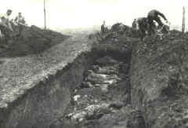

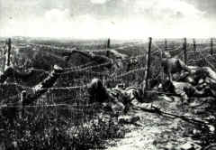

Het leven in de loopgraven was een hel. Het was er erg koud en vochtig. Soldaten leden aan ziektes en handen en voeten stierven af van de kou. De loopgraven zaten vol met ratten en luizen. Vooral in terreinen met een hoge grondwaterstand was de ellende soms onvoorstelbaar zo erg! De kille, klamme, natte modder deed de voeten opzwellen zodat de laarzen niet meer uitgetrokken konden worden. Dit was een ziekte met de naam 'trench foot'. De oorzaak voor deze ziekte was dus koude en natte omstandigheden. Op de voeten ontstonden bloedblaren.

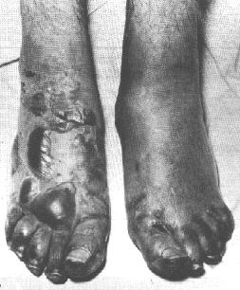  
Natuurlijk verveelde de soldaten zich dood in de loopgraven. Niemand durfde eruit omdat ze dan dus meteen aangevallen zouden worden door de vijand.

Ook was er veel stress door de nieuwe vorm van oorlog voeren. Veel soldaten probeerde er tussenuit te knijpen maar daar stond de doodstraf op. Velen soldaten verwondden zich expres of leden aan 'Shell shock'. Dit is een psychische aandoening waar veel soldaten aan leden.

Symptomen van shellshock zijn gevoels- en bewegingsstoornissen, slapeloosheid, angst, emotionele aanvallen, afsluiting van de omgeving en hallucinaties.

Een andere ziekte was loopgravenkoorts. Het was een vorm van tyfus en kwam bij bijna elke soldaat wel voor. Het is een besmettelijke ziekte die koorts en pijn in de gewrichten, botten en spieren veroorzaakte. Je kon wel 39 graden koorts krijgen! Soms stierven soldaten hier ook aan. Omdat het in de loopgraven altijd donker was, werden ook veel soldaten blind of heel slechtziend.

Alle soldaten hadden luizen en de ratten zaten overal. Het waren reuzen ratten en ze aten alles op. Als ze al het eten van de soldaten ophadden, begonnen ze aan de kleren en beten ze je.

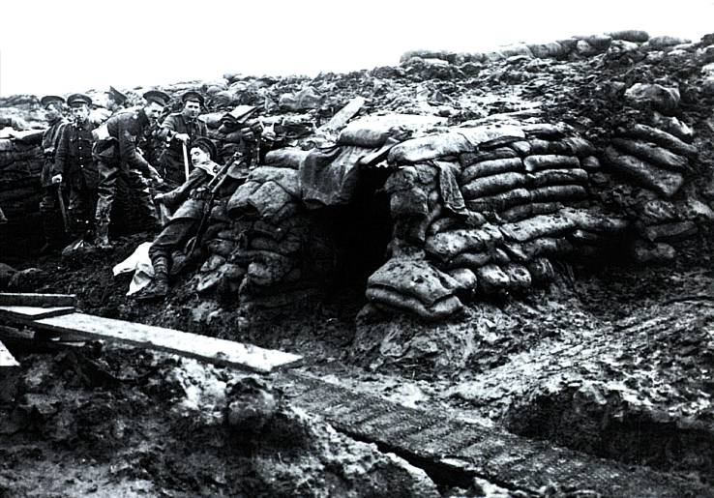Na 16 in de loopgraven te hebben gezeten, had je 14 dagen 'vrij'. Je moest dan naar het achterland. Hier kon je trainen en opleidingen volgen. Als je ziek was werd je verzorgd.  
Bijna aan het einde van de oorlog, besefte dat iedereen, Fransen, Engelsen en Duitsers, in hetzelfde schuitje zaten. Zo werd er met kerst 1914 voor het eerst 'vrede' gesloten. Dit gold alleen met kerst maar die dagen vergat niemand. Ze zongen met z'n alle kerstliederen en maakte afspraken. Voordat de vijand ging aanvallen gaven ze een sein zodat ze zich erop konden voorbereiden.